LAPORAN PENGEMBANGAN APLIKASI DAFTAR BUKU MENGGUNAKAN FLUTTER DENGAN PENYIMPANAN DATABASE SQLITE



Disusun oleh :

TUBAGUS MAULANA AGHNI

A11.2019.12028

**S1 - TEKNIK INFORMATIKA**

**FAKULTAS ILMU KOMPUTER**

**UNIVERSITAS DIAN NUSWANTORO**

**SEMARANG**

**2021**

# DAFTAR ISI

DAFTAR ISI 2

TENTANG APLIKASI 3

DESKRIPSI 3

TAMPILAN 3

MANFAAT APLIKASI 3

DETAIL PENGEMBANGAN APLIKASI 4

FLOWCHART 4

CLASS DIAGRAM 5

TIMELINE PENGEMBANGAN 5

TAMPILAN KESELURUHAN 6

REFERENSI 6

# TENTANG APLIKASI

## DESKRIPSI

Aplikasi perangkat bergerak “Daftar Buku” adalah aplikasi penyimpan buku yang memiliki fitur menyimpan identitas buku yang diinputkan. Aplikasi ini dikembangan dengan Bahasa pemrograman Dart, dengan dibantu menggunakan framework Flutter, dan ditambah dengan property icon menggunakan library dari Material Design. Penyimpanan input data user disimpan didalam database SQLite.

## TAMPILAN

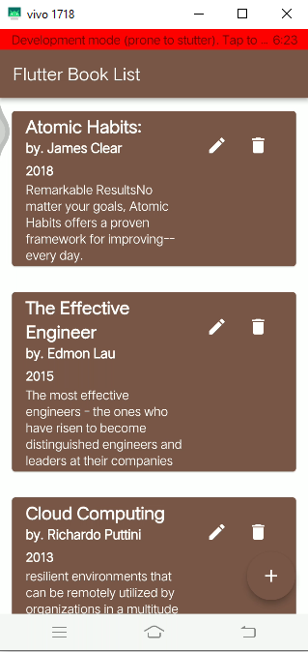

## MANFAAT APLIKASI

Aplikasi ini memiliki manfaat untuk menyimpan daftar buku yang dilengkapi identitas buku, meliputi judul, nama penulis, tahun terbit, ISBN, dan deskripsi buku, selain menyimpan user juga dapat mengubah data yang telah diinput dan memperbaharui data setelah mengubahnya, dan user juga dapat menghapus data yang telah tersimpan didalam aplikasi.

# DETAIL PENGEMBANGAN APLIKASI

## FLOWCHART

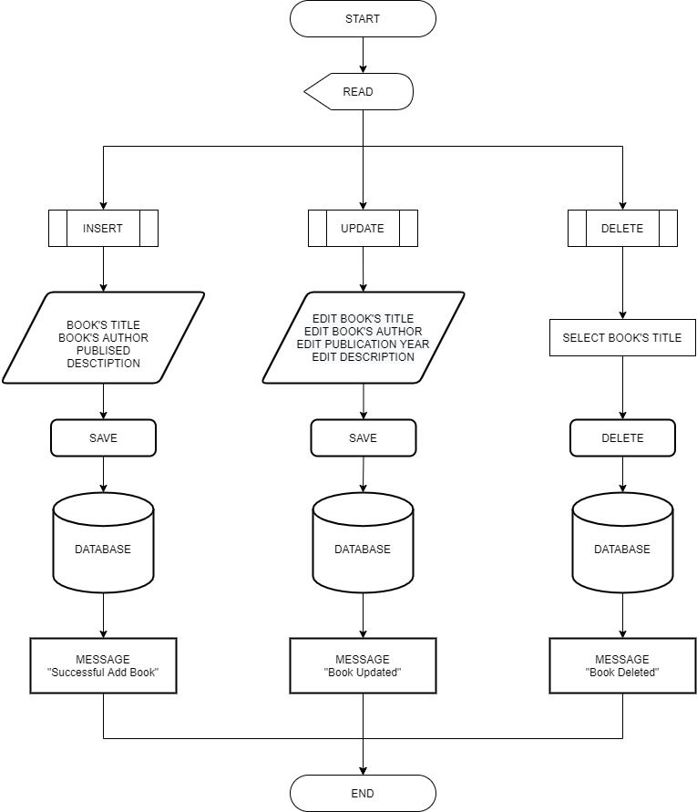

## CLASS DIAGRAM

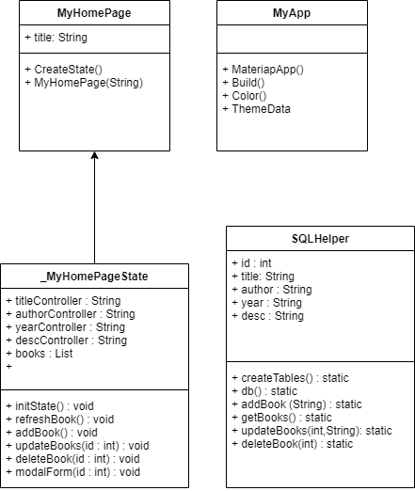

## TIMELINE PENGEMBANGAN



## TAMPILAN KESELURUHAN

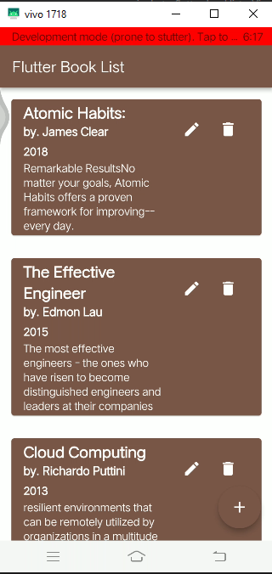 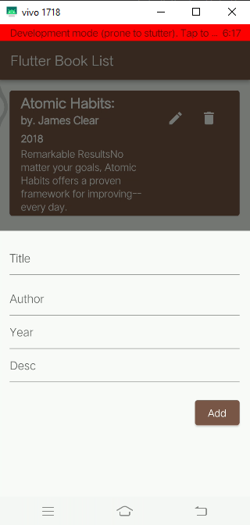 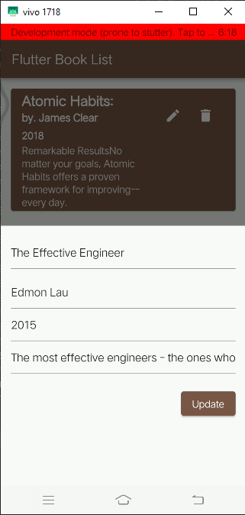

## REFERENSI

<https://api.flutter.dev/flutter/material/Card-class.html>

<https://docs.flutter.dev/development/ui/layout>

<https://api.flutter.dev/flutter/material/ListTile-class.html>

<https://www.youtube.com/playlist?list=PL6VEcA5hTQUVR5-CYPyOPhP2kZWgNc26U>

<https://api.flutter.dev/flutter/widgets/Icon/color.html>

<https://stackoverflow.com/questions/57221885/flutter-card-color>

<https://api.flutter.dev/flutter/material/Icons/book-constant.html>

<https://material.io/components/app-bars-top>